附件
第162期“三秦大讲堂”预约报名操作说明
学员可凭手机号登录陕西干部网络学院学习平台（网址：
huup://www.sqgj.gov.cn）进行预约。
登录方式
使用手机号获取验证码快捷登录或者使用用户名密码登录。
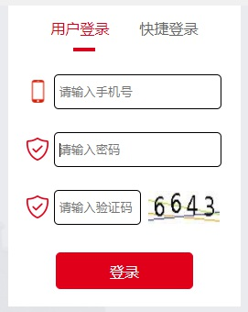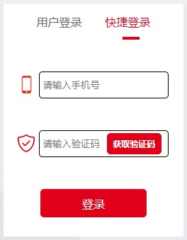
预约报名

登录成功后点击导航栏“学习专栏”，选择“三秦大讲堂”栏目，在“以中国式现代化全面推进中华民族伟大复兴——党的二十大精神解读”课程图标下点击选择课程进行预约。

观看直播
预约成功后点击导航栏“学习课堂”，在“以中国式现代化全面推进中华民族伟大复兴——党的二十大精神解读”课程后点击“开始学习”按钮，在指定时间扫描二维码观看直播。
注意：退出课程时，请点击“退出”按钮，此时有本次学习
的时间记录，点击“确定”按钮，系统会记录本次学习的时间。
